다중 분류기 벤치마킹 및 건축 양식의 특징 공간 분석
교과목: 데이터 마이닝 및 응용 머신러닝
과제 유형: 기말 과제 평가 보고서

1. 프로젝트 서론 및 목표
본 연구의 주된 목표는 세 가지 핵심 건축 전통인 고딕(Gothic), 한옥(Hanok), 현대(Modern) 양식을 자동 분류할 수 있는 다중 클래스 이미지 분류 프레임워크를 구축, 평가 및 해석하는 것이다.
비구조화된 원본 이미지 데이터를 최첨단 딥러닝 특징 추출 파이프라인에 통과시킴으로써, 본 프로젝트는 기존의 질적 미술사적 분류를 정량적인 머신러닝 영역으로 전환한다. 본 보고서는 초기 이미지 전처리 및 고차원 임베딩에서부터 모델 간의 비교 벤치마킹, 그리고 설명 가능한 인공지능(XAI) 프레임워크를 활용한 사후 모델 진단에 이르는 명확한 파이프라인 과정을 정립한다.

2. 실험 환경 및 전처리 파이프라인
추상적인 이미지 데이터를 표준 머신러닝 분류기에 적합한 형태로 가공하기 위해, Orange Data Mining 캔버스 내에 다음과 같은 견고한 데이터 변환 파이프라인을 설계하였다.
- 이미지 가져오기 (Image Ingestion): 세 가지 목표 클래스에 속하는 비구조화된 원본 그래픽 프로필들이 Import Images 모듈을 통해 작업 공간으로 입력된다.
- 딥러닝 이미지 임베딩 (Deep Learning Image Embedding): 원본 픽셀 값 자체로는 구조적 기하학이나 질감을 효율적으로 포착하기 어렵기 때문에, 추출된 자산들을 Image Embedding 위젯으로 전달한다. 이 모듈은 사전 학습된 심층 합성곱 신경망(CNN)을 활용하여 구조적 계층, 공간적 레이어, 질감을 평가하고 최적화된 수치적 특징 벡터를 출력한다.
- 데이터 분할 및 샘플링 (Data Splitting & Sampling): 모델의 수학적 타당성을 보장하고 과적합(Overfitting)을 방지하기 위해 데이터는 Data Sampler 위젯으로 라우팅된다. 데이터는 독립적인 학습(Training) 및 검증(Validation) 하위 집합으로 분할되어 모델 성능 수치가 왜곡되지 않은 일반화된 정확도를 반영하도록 한다.

3. 예측 모델링 및 성능 벤치마킹
파이프라인 내에서 세 가지 서로 다른 머신러닝 패러다임이 동시에 학습되고 평가되었다: 서포트 벡터 머신 (SVM), 랜덤 포레스트 (Random Forest), 인공신경망 (Neural Network).

3.1. 분류기 간 성능 지표 (모델 비교 분석)
각 모델의 예측 성능은 Test & Score 엔진에서 추출한 ROC 곡선 아래 면적(AUC), 분류 정확도(CA), F1-스코어, 정밀도(Precision), 재현율(Recall)을 포함한 견고한 평가 지표를 통해 평가되었다.
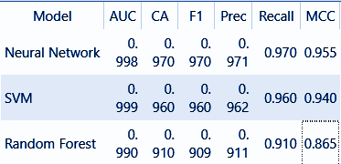
경험적 벤치마크 결과에 따르면, 인공신경망(Neural Network) 모델이 0.970의 가장 높은 분류 정확도(CA)를 기록하며 전반적인 예측 성능에서 가장 우수한 모습을 보였다. 서포트 벡터 머신(SVM) 역시 정확도 0.960 및 AUC 0.999를 기록하며 인공신경망에 버금가는 고성능을 증명했으나, 반면 랜덤 포레스트(Random Forest)의 경우 정확도 0.910으로 세 모델 중 가장 낮은 성능을 나타냈다.

3.2. 혼동 행렬 진단 (Confusion Matrix Diagnostics)
분류 경계면에서 정확히 어느 구간에 마찰이 발생하는지 핀포인트로 파악하기 위해, Confusion Matrix 내부의 평가 결과를 교차 참조하였다.
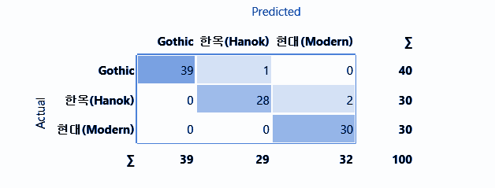
- 오분류 누수 (Misclassification Leakage): 이 행렬은 실제 타깃 카테고리와 모델이 예측한 카테고리를 매핑한다. 이를 통해 현대 클래스의 구조적 특성이 공유된 미니멀리즘 기하학적 특징으로 인해 간혹 한옥으로 오분류되는지, 혹은 고딕 샘플이 고유하고 뚜렷한 시각적 파라미터 덕분에 완벽하게 격리되어 유지되는지 확인할 수 있다.

4. 비지도 근접성 매핑 및 잠재 구조
딥러닝 이미지 임베더가 타깃 레이블에 의존하지 않고 스타일을 어떻게 매핑했는지 시각화하기 위해 비지도 다차원 척도법 (MDS) 알고리즘을 실행하였다.
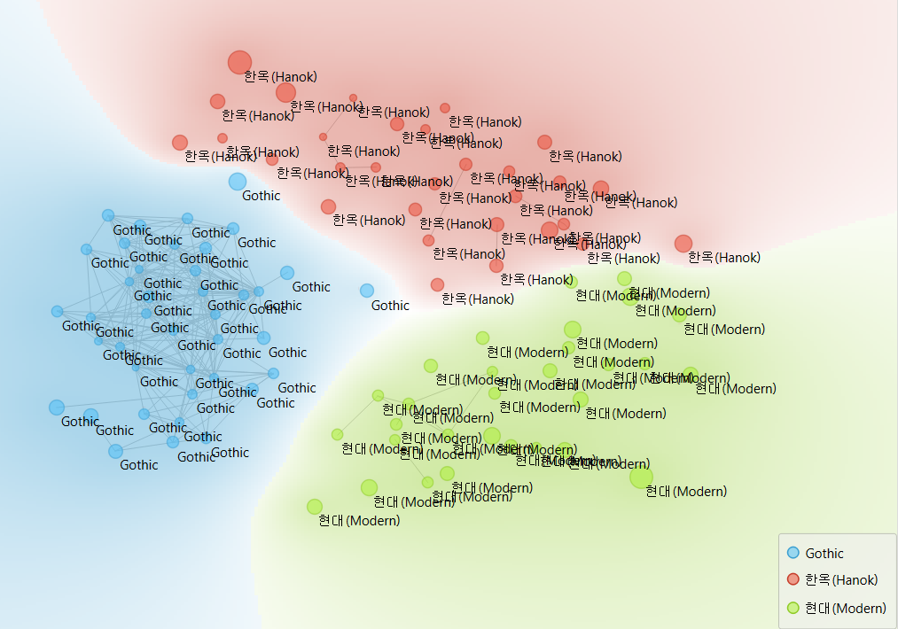

분석적 해석:
- 공간적 이웃 (Spatial Neighborhoods): MDS 투영은 쌍별 거리 유사도를 기반으로 고차원 특징 공간을 연속적인 2D 평면으로 변환한다. 데이터는 자연스럽게 뚜렷한 공간적 그룹으로 정리된다. 고딕 군집(파란색 영역)은 왼쪽 영역에 매우 조밀하고 격리된 클러스터를 형성하며, 해당 클래스만의 엄격한 구조적 균일성을 입증한다.
- 경계의 합류 (Boundary Confluence): 반면, 한옥(빨간색)과 현대(초록색) 매니폴드는 상호 경계를 따라 가까운 공간적 근접성을 보인다. 이러한 배치는 한옥과 현대 디자인의 잠재 특징 공간이 독특한 고딕 전통에 비해 훨씬 더 많은 중첩 특성을 공유하고 있음을 시각적으로 보여준다.
- 적합도 진단 (Goodness-of-Fit Diagnostics): 반복적인 최적화 프로세스는 0.317의 Kruskal Stress 요인에서 안정화되었다. 차원 축소 진단에서 이 값은 다차원 벡터를 평면 좌표계에 제약하기 위해 필요한 중간 수준의 구조적 압축 왜곡을 나타낸다. 그러나 거시적 수준의 클래스 경계는 여전히 매우 신뢰할 만하다.

5. 설명 가능한 인공지능 (XAI) 및 국소 특징 기여도
하위 머신러닝 모델의 '블랙박스' 특성을 제거하기 위해, SHAP (SHapley Additive exPlanations) 값을 사용하여 국소 특징 기여도를 계산했으며, 특히 현대 (Modern) 클래스에 대한 결정 경계에 초점을 맞추었다.
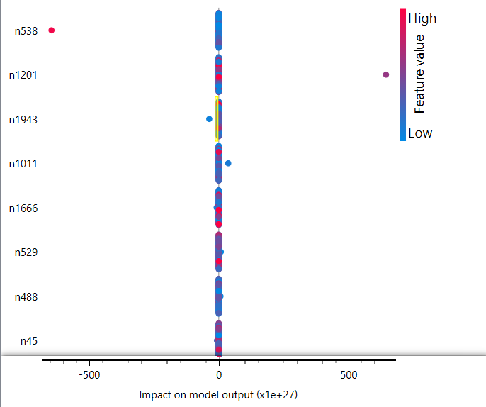

특징 역학 분석:
수평 x축은 분류 결정 점수에 미치는 정확한 방향성 영향을 측정한다. 0의 오른쪽에 나타나는 포인트 좌표는 "현대" 출력 할당 확률을 증가시키는 반면, 왼쪽으로의 이동은 이를 거부한다.
- 특징 $n538$ (부정적 기여도 마커): 특징 $n538$이 높은 경험적 값(맨 왼쪽에 위치한 빨간색 포인트 군집)을 기록할 때, 이는 모델 출력에 약 -400에 달하는 큰 부정적 하락을 유발한다. 이는 특징 $n538$의 높은 존재감이 현대 클래스 분류를 저지하는 결정적인 수학적 페널티로 작용함을 보여준다.
- 특징 $n1201$ (긍정적 기여도 마커): 반대로 특징 $n1201$은 현대적인 스타일링을 규정하는 핵심 지표로 작동한다. 이 특징의 높은 값(오른쪽의 핑크색 마커 군집)은 약 +600의 긍정적 영향 점수를 생성하며, 알고리즘이 현대적 구조 요소를 검증할 때 의존하는 주요 메트릭 역할을 한다.

6. 분류기 오류 성능 및 통계적 유의성
시스템의 작동 한계를 평가하기 위해 서포트 벡터 머신(SVM)에 의해 생성된 예측 오류를 격리하고 상자 그림(Box Plot)을 통해 각 개별 클래스별로 분석하였다.
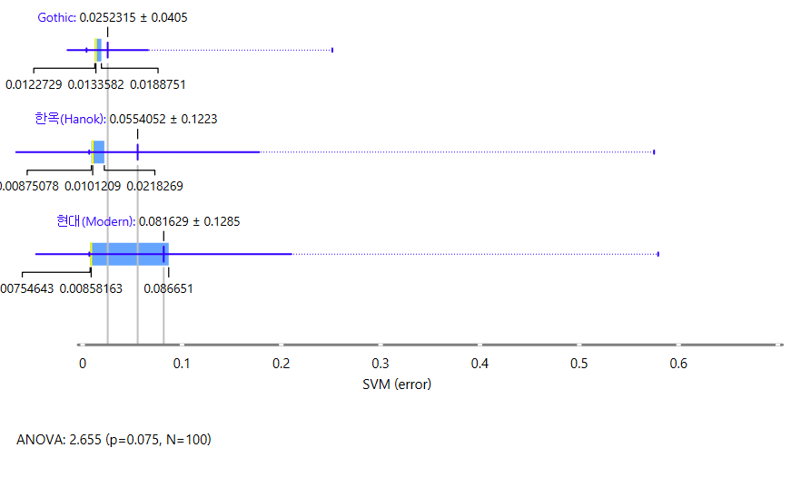

분산 분석 및 비모수 검정:
오류 분포를 살펴보면 분류기가 고딕 클래스를 평가할 때 가장 높은 안정성과 예측 정확도를 달성하여, 매우 낮은 평균 오류율($0.025 \pm 0.041$)을 기록했음을 알 수 있다. 이 경험적 결과는 MDS 매핑에서 관찰된 조밀하고 격리된 클러스터 기하학을 직접적으로 뒷받침한다.
반면, 현대 클래스는 가장 높은 평균 오류율($0.082 \pm 0.129$)과 가장 넓은 분포 분산을 나타낸다. 이는 모델이 현대적인 구조를 분류할 때 다른 건축 카테고리와의 특징 공통성으로 인해 높은 모호성에 직면해 있음을 확증한다.
이러한 평균 오류 차이가 단순한 샘플링 이상치인지 아니면 시스템적인 변동을 나타내는지 확인하기 위해 일원 분산 분석(One-Way ANOVA)을 실행하였다:
- 계산된 메트릭: $ANOVA = 2.655 \quad | \quad p = 0.075 \quad | \quad N = 100$
계산된 유의확률($p = 0.075$)이 표준 학술 유의 수준인 $\alpha = 0.05$를 상회하므로, 95% 신뢰 수준에서 귀무가설을 공식적으로 기각할 수 없다. 이는 현대 카테고리의 높은 오류율이 강력한 운영상의 추세를 나타내기는 하지만, 집단 간의 결정적인 통계적 차이까지는 아님을 의미한다.

7. 기준 프로필 분포 분석
마지막으로, 세 가지 범주형 도메인 전체에 걸쳐 연속형 기준 구조 메트릭인 size에 대한 단변량 분석을 수행하였다. 데이터 포인트의 시각적 중첩을 방지하고 밀도 집중도를 매핑하기 위해 수평 지터링(Jittering)을 적용하였다.
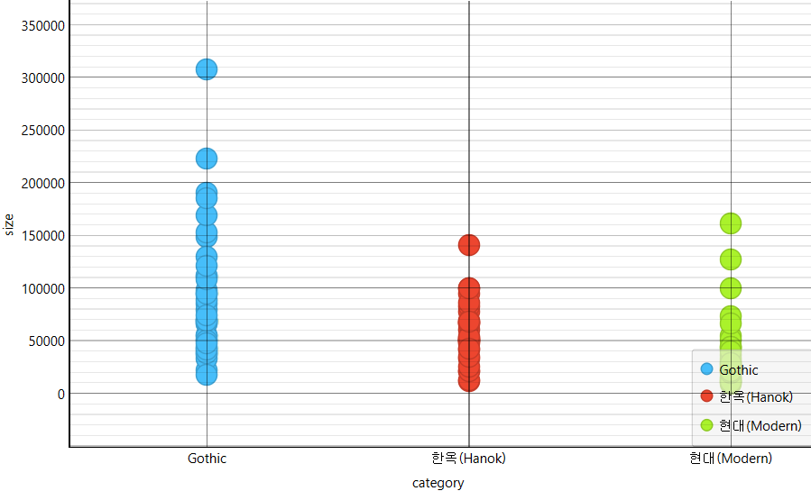

스케일 분포 해석:
- 고딕 프로필: 방대한 범위의 스케일 분산을 보여주며, 관측치가 스펙트럼 전반에 걸쳐 넓게 퍼져 있고 300,000 선을 훨씬 상회하는 피크를 기록한다.
- 한옥 프로필: 매우 제한적이고 조밀하게 경계가 정해진 분포 구조를 보이며, 거의 모든 경험적 포인트가 100,000 임계값 아래에 안전하게 포함되어 있다.
- 현대 프로필: 고르게 분포된 안정적인 기준선 추세를 나타내며, 160,000 부근에서 완만하게 상한선을 형성한다.
결론: 본 데이터셋의 범위 내에서 고딕 요소는 상당히 큰 구조적 혹은 데이터 크기 분산을 포함하는 반면, 한옥 요소는 엄격하게 제한된 작은 스케일 프로필을 유지한다.

8. 결론 및 향후 연구 방향
요약하자면, 딥러닝 이미지 임베딩을 SVM과 같은 고급 분류기와 결합하는 방식은 건축 양식 분류를 자동화하는 데 매우 효과적인 프레임워크를 제공한다. 본 연구에 사용된 분석 도구들(MDS, SHAP, ANOVA 오류 검정)은 데이터 내에 숨겨진 관계를 성공적으로 규명해 냈다. 본 프로젝트의 향후 연구는 하이퍼파라미터 최적화에 집중하거나 더 깊은 신경망 레이어를 활용하여 현대 카테고리에서 관찰된 분류 오류를 추가로 최소화하는 방향으로 전개될 수 있다.

